أهم الفعاليات المنجزة خلال شهر نيسان 2017 في قسم الصحة الدولية
ت | النشاط | العدد | الملاحظات
أولاً | الاجتماعات مع المنظمات الحكومية و غير الحكومية . | 25 | الجمعية العراقية لمكافحة سرطان الثدي ، الجمعية العراقية للتوحد ، شركة رنكلسان التركية ، منظمة أطباء بلا حدود البلجيكية ، منظمة الإغاثة الأولية والمساعدة الطبية الدولية ، منظمة مصير لمكافحة تجارة البشر، منظمة الإغاثة الدولية ، منظمة ميدير للإغاثة في حالات الطوارئ وإعادة التأهيل ، مؤسسة عمار الخيرية الدولية ، منظمة أطباء بلا حدود السويسرية ، منظمة أطباء بلا حدود الفرنسية ، مؤسسة الخلاني الثقافية الإجتماعية ، المنظمة الدولية للهجرة , الهيئة الطبية الدولية، منظمة نحن نساعد للتنمية والإغاثة الأنسانية ، مركز الهوية للدراسات والأبحاث والتدريب الأنساني .
 | أثمرت الاجتماعات و التنسيق مع المنظمات الآتي : -
1 | الدورات التدريبية | 3 | مؤسسة عمار الخيرية الدولية
2 | الندوات | 1 | الجمعية العراقية لمكافحة سرطان الثدي
3 | المساعدات الانسانية | 3 | شركة رنكلسان التركية ، الهيئة الطبية الدولية ، منظمة أطباء بلا حدود السويسرية
4 | نشاطات أخرى | 14 | تنسيق العمل مع عدد من المنظمات غير الحكومية لتنفيذ برامجها الصحية مع وزارتنا
5 | تسهيل مهمة دخول شحنات  ( أدوية , مواد مختبرية , مواد طبية ) | 5 | كمساعدات انسانية للنازحين خلال عمليات تحرير نينوى UNDP
6 | الاجتماعات  - الاجتماع الاقليمي لمراكز الاتصال الوطنية المعنية باللوائح الصحية الدولية  - حضور ممثل من الوزارة اجتماع حول التدابير السريرية للناجيات من العنف الجنسي  - عقد اجتماع مشترك بين ممثلة صندوق الامم المتحدة للسكان في دائرة الصحة العامة لمناقشة خطة العمل المشتركة بين الصندوق و الوزارة لعام 2017  - عقد اجتماع مشترك بين ممثلي اللجنة الدولية للصليب الاحمر مع مسؤولين في دائرة العمليات لمناقشة اخر المستجدات حول عمليات تحرير الموصل  - بعثة تقييم الاحتياجات النفسية للنازحين  - اجتماع مشترك بين ممثلي اللجنة الدولية للصليب الاحمر و مدير مركز العمليات و طب الطوارئ و ممثل عن قسم الصحة الدولية د. راسم محمد حميد لمتابعة اخر مستجدات عمليات تحرير نينوى | 5 | - عمان – الاردن (9-10/4/2017)  - عمان – الاردن (5-6/4/2017)  - د. الصحة العامة (30/4/2017)  - د. العمليات (30/4/2017)  - اربيل (28-29/4/2017)  - 4/4/2017
7 | ورش عمل  - ورشة عمل تدريبية حول جداول مكونات الغذاء  - ورشة عمل تدريبية حول الاساليب المختبرية التي إجريت في المسح لأعلان القضاء على مرض البلهارزيا في العراق  - ورشة عمل تدريبية اقليمية و شهادة مقيمي مختبر/ رئيس مقيمي مختبر  - ورشة عمل لتدريب مدربين للمقيمين الفنيين للمختبرات الصحية  - ورشة عمل تدريبية حول الوقاية و الرصد و السيطرة على حشرة الزاعجة المصرية في سياق عدوى زيكا | 5 | - عمان – الاردن (19-20/4/2017)  - بغداد (25-27/4/2017)  - عمان – الاردن (23-27/4/2017)  - عمان – الاردن (30/4-4/5/2017)  - بغداد – فندق الرشيد (11-12/4/2017)
 | جوائز و مسابقات  - مسابقة يوم الصحة العالمي |  | - 9/4/2017
أخرى
- مفاتحة الامانة العامة لمجلس الوزراء حول تسمية مرشحين من وزارتنا بخصوص منصبي الامين العام لمكتب ادارة الموارد البشرية و الامين العام لمنظمة التعاون الاسلامي

ثانياً | الأيفادات الخارجية و فرص التدريب الخارجي . | 174 | عدد الموفدين من وزارة الصحة  (تدريب ، مؤتمرات ، زيارات اطلاع , ورش عمل)
ثانياً | الأيفادات الخارجية و فرص التدريب الخارجي . | 4 | عدد الموفدين من وزارة الصحة على نفقة الوزارة
ثانياً | الأيفادات الخارجية و فرص التدريب الخارجي . | 158 | عدد الموفدين من وزارة الصحة على نفقة الجهات الاخرى ( شركات ، منظمات ، مكاتب) .
ثانياً | الأيفادات الخارجية و فرص التدريب الخارجي . | 9 | عدد الموفدين من وزارة الصحة على النفقة الخاصة
ثانياً | الأيفادات الخارجية و فرص التدريب الخارجي . | 3 | عدد الموفدين الذين ( من نفقاتهم 30% تتحمله وزارة الصحة + 70% من نفقاتهم تتحمله جهات أخرى , شركات أو منظمات )
ثالثاً | منح سمات دخول الوفود | 41 | منح سمات دخول الى داخل العراق عن طريق مفاتحة وزارة الخارجية .
ثالثاً | منح سمات دخول الوفود | 37 | منح سمات دخول الى خارج العراق عن طريق مفاتحة وزارة الخارجية .
رابعاً | مقابلات | 9 | - زيارة وزير الصحة الايراني والوفد المرافق له الى بغداد للفترة من 25-27/4/2017 لحضور افتتاح معرض Iraq Health في بغداد وأقامة حفل استقبال وعشاء بتأريخ 25/4/2017 .  - لقاء السيدة الوزيرة مع وزير الصحة البيلاروسي بتأريخ 16/4/2017  - لقاء السيدة الوزيرة مع السيد وزير الصحة الايراني وتوقيع محضر بالمباحثات حول الزيارة بين الوزيرين بتأريخ 26/4/2017.  - لقاء السيدة الوزيرة مع السفير الهندي في بغداد بتأريخ 24/4/2017 .  - لقاء السيدة الوزيرة مع السفير السوداني في بغداد بتأريخ 25/4/2017.  - لقاء السيدة الوزيرة مع السفير الاذربيجاني في بغداد بتأريخ 27/4/2017 .  - لقاء السيد الوكيل الفني مع السفير السويدي بتأريخ 3/4/2017 .  - لقاء السيد الوكيل الفني مع السفير الهنغاري في بغداد بتأريخ 11/4/2017.  - لقاء السيد الوكيل الفني بوفد من وزارة الصحة الايرانية بتأريخ 17/4/2017 .
1 | مذكرة تفاهم و محضر أجتماع | 2 | - توقيع مذكرة تفاهم بين وزارتنا ووزارة الصحة البيلاروسية بتأريخ 17/4/2017 .  - توقيع محضر أجتماع ملحق بمذكرة التفاهم مع الجانب الايراني .
2 | الاجتماعات | 1 | المشاركة في الاجتماع الثالث للفريق المتخصص لسلامة الغذاء في المملكة الاردنية الهاشمية .
3 | شكر و تقدير | 2 | - توجيه شكر وتقدير للقائم بأعمال والسادة اركان سفارة جمهورية العراق في دمشق .  - توجيه شكر وتقدير للسادة مدراء و ملاكات مستشفيات المواساة والمجتهد في الجمهورية العربية السورية.
4 | تسديد فواتير | 1 | تسديد فواتير علاج الجرحى العراقيين للحادث الارهابي في دمشق والبالغة ( 2926 ) دولار من حساب المكتب الصحي في عمان
5 | مشروع تأمين صحي | 1 | البدء بأتخاذ الاجراءات اللازمة لتنفيذ مشروع التأمين الصحي للعراقيين المتواجدين في الاردن على ان لايتحمل المكتب الصحي في عمان اي تبعات مالية او قانونية .
خامسا | المعاملات و الخطابات و الترجمة و البريد الالكتروني :-
1 | عدد الأيميلات الصادرة من قسم الصحة الدولية . | 38
2 | عدد الأيميلات الواردة الى قسم الصحة الدولية . | 72
3 | المعاملات الواردة الى قسم الصحة الدولية . | 711 | وارد قسم الصحة الدولية و مكتب معالي الوزير و السادة الوكلاء  أدخال بيانات الى برنامج الواردة الخاص بقسم الصحة الدولية
4 | المعاملات الصادرة من قسم الصحة الدولية. | 771 | مذكرات قسم الصحة الدولية و مذكرات السادة الوكلاء و معالي الوزير  أدخال بيانات الى برنامج الصادرة الخاص بقسم الصحة
5 | عدد الكتب المترجمة | 12
سادساً | المقابلات والمراجعين | 66
نشاطات أخرى :-
- تم حضور مدير قسم الصحة الدولية ومسؤول شعبة الإغاثة إحتفالية الجمعية العراقية للتوحد التي عقدت بتاريخ 1/4/2017 في نقابة المحامين في المنصور والتي نفذتها الجمعية العراقية للتوحد .
- تـم حضور مسؤول شعبة الإغاثة إحتفالية يوم الهيموفيليا العالمي بتاريخ 17/4/2017 والتي عقدتها جمعية الهيموفيليا العراقية بالتعاون مع مركز الأمراض النزفية الوراثية في مستشفى حماية الأطفال .
- بالتنسيق والإشراف من قبل قسمنا تم تسهيل مهمة عمل منظمة مدخل العراق الصحي لتوفير اللقاحات وحاملات اللقاح وبالتنسيق مع كوادر الصحة المنتدبة في (تل عبطة) غرب الموصل ، أن تقدم اللقاحات للأهالي وستتحمل المنظمة تكاليف نقل اللقاحات من أربيل الى تل عبطة .
- بالتنسيق والإشراف من قبل قسمنا تم تسهيل مهمة عمل الهيئة الطبية الدولية بنقل شحنة الأدوية الموجودة في مخازن منظمة الصحة العالمية في منطقة الزعفرانية/بغداد الى مخازنهم في منطقة الصالحية/بغداد لغرض إستخدامها في نشاطات عياداتهم الطبية المتنقلة اليومية .
- قمنا بالتنسيق مع دائرة الصحة العامة/ معهد الأمراض الصدرية والتنفسية التخصصي ومركز العمليات وطب الطوارئ لتسهيل مهمة عمل أعضاء الفرق الطبية الجوالة التابعة للمنظمة الدولية في محافظات (بغداد ، الأنبار، النجف الأشرف ، كربلاء المقدسة، ديالى، صلاح الدين ، أربيل ، دهوك ، كركوك) لتقديم خدمات الرعاية الصحية الأولية ، وتقوم المنظمة بدعم البرنامج الوطني لمكافحة التدرن كجزء من خدمات الرعاية الصحية الأولية .
- بالتنسيق والإشراف من قبل قسمنا تم تسهيل مهمة منظمة مدخل العراق الصحي بدعم مشاريعها في الجانب الأيمن من مدينة الموصل .
- تم دعوة عدد من المنظمات غير الحكومية لحضور إحتفالية يوم الصحة العالمي بتاريخ 9/4/2017 على قاعة الشهيد درب الموسوي/دائرة مدينة الطب .
- قمنا بالتنسيق مع مجلس السرطان لتسهيل مهمة قيام الجمعية العراقية لمكافحة سرطان الثدي بتنفيذ (ندوة حوارية بين مريضات سرطان الثدي والأطباء الإختصاص في الأورام والجراحة وعلم النفس والتغذية) على قاعة فائق السامرائي في مستشفى الأمل الوطني لعلاج الأورام بتاريخ 24/4/2017 وبمشاركة (2) من دائرة مدينة الطب/مستشفى بغداد التعليمي .
- تم ترشيح رئيس منظمة مستقبل الطفل لحضور ورشة العمل لمجموعة العمل المجتمعية الوبائية العراقية التي نفذها مكتب المستشار الوطني للصحة النفسية وعقدت يومي 26/27/4/2017 على قاعة الشهيد درب الموسوي .

- بالتنسيق من قبل قسمنا تم تسهيل مهمة عمل منظمة أطباء بلا حدود البلجيكية بزيارة (دائرة مدينة الطب،برنامج التأهيل الطبي/مستشفى الواسطي التعليمي، معهد الأمراض الصدرية والتنفسية التخصصي/ دائرة الصحة العامة ، دائرة صحة بغداد/الرصافة،دائرة صحة بغداد/ الكرخ) لتقدير إحتياجاتهم وبيان إمكانية تأمينها ودعمها من قبل منظمتهم .
- قمنا بتسهيل مهمة عمل منظمة الإغاثة الأولية والمساعدة الطبية الدولية بنقل أدوية من صيدلية الفريق الطبي الخاص بمنظمتهم لعلاج النازحين في محافظة النجف الأشرف الى صيدلية الفريق الطبي في بغداد.
- تم تسهيل مهمة عمل الهيئة الطبية الدولية بإفتتاح مركز صحي متعدد الخدمات في محافظة قضاء الفلوجة/الأنبار لمدة (3) سنوات لتقديم خدمات (الرعاية الصحية الأولية،الصحة النفسية المجتمعية،الصحة المجتمعية والتثقيف الصحي،العنف المبني على النوع الإجتماعي) .
- قمنا بتسهيل مهمة مؤسسة بهجة الباقر الخيرية بتنفيذ برنامج التعاون بأنشاء بيوت صحية وتجهيزها بالأثاث والمعدات والمستلزمات الطبية وادامتها وتسميتها .
- بالتنسيق والإشراف من قبل قسمنا تم تسهيل مهمة عمل منظمة أطباء بلا حدود الأسبانية لتنفيذ مشروعهم الطبي والإنساني في محافظة بابل والذي يهدف الى (الحد من الوفيات والحالات المرضية للأطفال في قضاء المسيب من خلال تحسين فرص الوصول ونوعية الخدمة في مستشفى أبن سيف ، السماح للمنظمة ببناء القدرات الداخلية والشبكات ضمن النظام الصحي العراقي لزيادة قدرتهم على الإستجابة للأزمات والطوارئ في البلاد) .

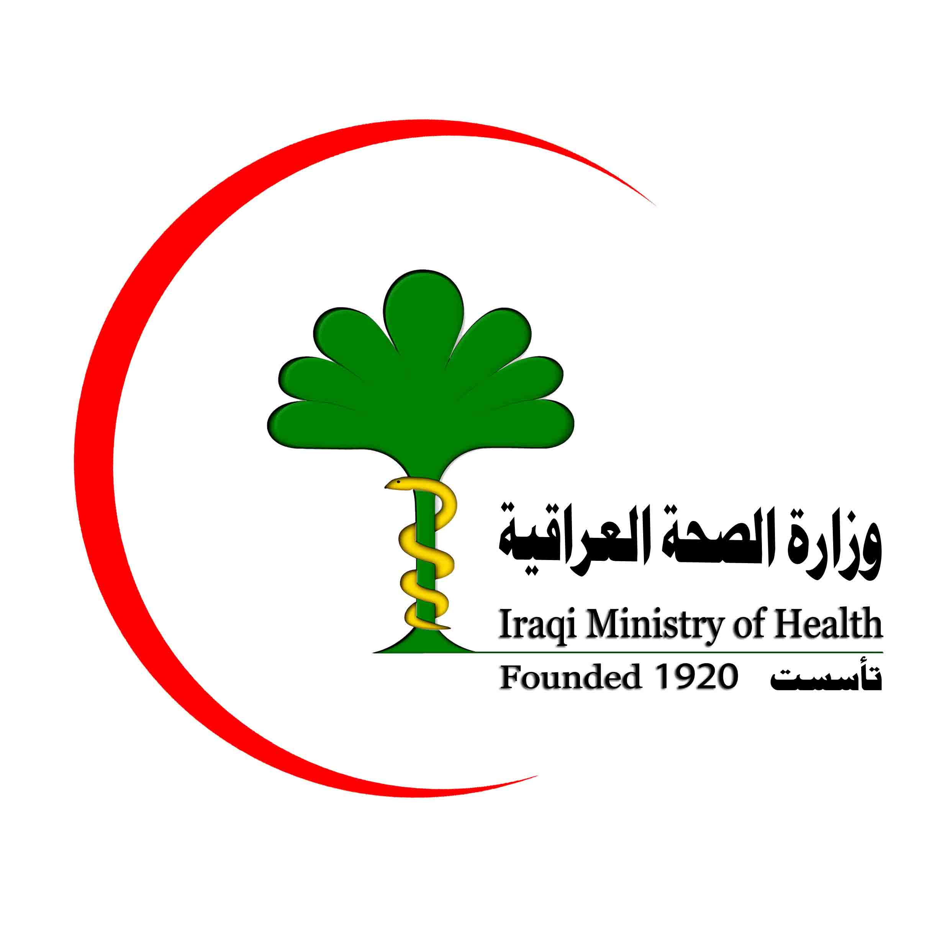

أنجازات قسم الصحة الدولية لشهر نيسان 2017

